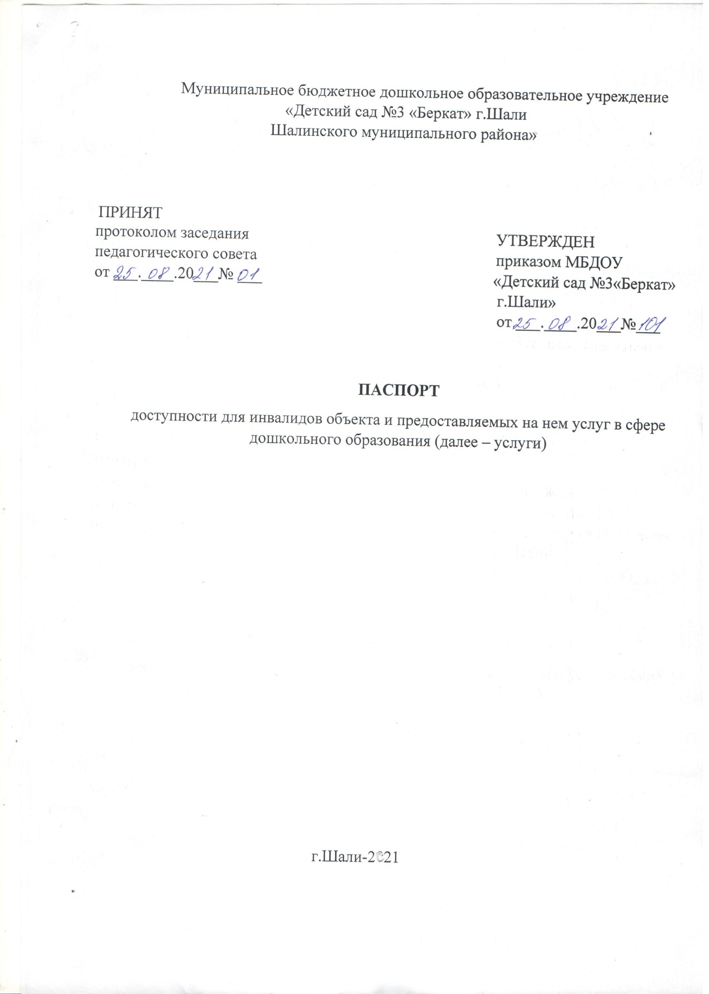

**I.Краткая характеристика объекта**

Адрес объекта, на котором предоставляется услуга:

366324,Чеченская Республика, Шалинский район, г.Шали,

ул.Суворова,55________________________________________________

Наименование предоставляемой услуги:

образовательные услуги по реализации образовательных программ дошкольного образования.

Сведения об объекте:

- одноэтажное кирпичное здание,

-наличие прилегающего земельного участка (да, нет):да 2000 кв. м.

Название организации, которая предоставляет услугу населению. (полное наименование согласно Уставу, сокращённое наименование):

Муниципальное бюджетное дошкольное образовательное учреждение «Детский сад № 3 «Беркат» г.Шали Шалинского муниципального района» (МБДОУ «Детский сад № 3 «Беркат» г.Шали»)

Адрес места нахождения организации:

366324,Чеченская Республика, г.Шали, ул.Суворова,55

Освоение для пользования объектом (оперативное управление, аренда, собственность): аренда.

Форма собственности (государственная, муниципальная, частная) муниципальная

Административно-территориальная подведомственность (федеральная, региональная, муниципальная): муниципальная

Наименование и адрес вышестоящей организации: МУ «ОДО Шалинского муниципального района».

**II. Краткая характеристика действующего порядка**

**предоставления на объекте услуг населению**

Сфера деятельности: дошкольное образование

Плановая мощность (посещаемость, количество обслуживаемых в день, вместимость ,пропускная способность): 170 детей.

Форма оказания услуг (на объекте , длительным пребыванием, в т.ч проживанием , обеспечение доступа к месту предоставления услуги , на дому , дистанционно):

с пребыванием с 7.00 ч. до 19. 00 ч., выходные: суббота, воскресенье , праздничные дни.

Категории обслуживаемого населения по возрасту (дети, взрослые трудоспособного возраста, пожилые; все возрастные категории):дети дошкольного возраста от 3 до 7 лет.

Категории обслуживаемых инвалидов: -

**Оценка состояния и имеющихся недостатков в обеспечении условий доступности для инвалидов объекта**

|  |  |  |
| --- | --- | --- |
| №  п/п | Основные показатели доступности для инвалидов объекта | **Оценка состояния и имеющихся** недостатков в обеспечении условий доступности для инвалидов объекта |
| 1. | выделенные стоянки автотранспортных средств для инвалидов | да |
| 2. | сменные кресла-коляски | нет |
| 3. | адаптированные лифты | нет |
| 4. | поручни | нет |
| 5. | пандусы | да |
| 6. | подъемные платформы (аппарели) | нет |
| 7. | раздвижные двери | нет |
| 8. | доступные входные группы | да |
| 9. | доступные санитарно-гигиенические помещения | да |
| 10. | достаточная ширина дверных проемов в стенах, лестничных маршей, площадок | да |
| 11. | надлежащее размещение оборудования и носителей информации, необходимых для обеспечения беспрепятственного доступа к объектам (местам, предоставления услуг) инвалидов, имеющих стойкие расстройства функции зрения, слуха и передвижения | нет |
| 12. | дублирование необходимой для инвалидов, имеющих стойкие расстройства зрения, зрительной информации – звуковой информацией, а также надписей, знаков и иной текстовой и графической информации – знакам, выполненным рельефно-точечным шрифтом Брайля и на контрастном фоне | нет |
| 13. | дублирование необходимой для инвалидов по слуху звуковой информации зрительной информации | нет |
| 14. | иные |  |

1. **Оценка состояния и имеющихся недостатков в обеспечении условий доступности для инвалидов предоставляемых услуг**

|  |  |  |
| --- | --- | --- |
| №  п/п | Основные показатели доступности для инвалидов предоставляемой услуги | **Оценка состояния в имеющихся недостатков** в обеспечении условий доступности для инвалидов предоставляемой услуги |
| 1. | наличие при входе в объект вывески с названием организации, графиком работы организации, плана здания, выпиленных рельефно-точечным шрифтом Брайля и на контрастном фоне | да |
| 2. | обеспечение инвалидам помощи, необходимой для получения в доступной для них форме информации о правилах предоставления услуги, с том числе об оформлении необходимых для получения услуги документов, о совершении ими других необходимых для получения услуги действий | да |
| 3. | проведение инструктирования или обучения сотрудников, предоставляющих услуги населению, для работы с инвалидами, по вопросам, связанным с обеспечением доступности для них объектов и услуг | да |
| 4. | наличие работников организаций, на которых административно-распорядительным актом возложено оказание инвалидам помощи при предоставлении им услуг | нет |
| 5. | предоставление услуги с сопровождением инвалида по территории объекта работником организации | нет |
| 6. | использованием русского жестового языка, включая обеспечение допуска на объект сурдопереводчика, тифлопереводчика | нет |
| 7. | соответствие транспортных средств, используемых для предоставления услуг населению, требованиям их доступности для инвалидов | нет |
| 8. | обеспечение допуска на объект, в котором предоставляются услуги, собаки-проводника при наличии документа, подтверждающего ее специальное обучение, выданного по форме и в порядке, утвержденным приказом Министерства труда и социальной защиты Российской Федерации | нет |
| 9. | наличие в одном из помещений, предназначенных для проведения массовых мероприятий, индукционных петель и звукоусиливающей аппаратуры | нет |
| 10. | адаптация официального сайта органа и организации, предоставляющих услуги в сфере образования, для лиц с нарушением зрения (слабовидящих) | да |
| 11. | обеспечение предоставления услуг тьютора | нет |
| 12. | иные | нет |

**IV. Предлагаемые управленческие решения по срокам и объемам работ, необходимых для приведения объекта и порядка предоставления на нем услуг в соответствие с требованиями законодательства Российской Федерации об обеспечении условий их доступности для инвалидов**

|  |  |  |
| --- | --- | --- |
| 1. № п/п | **Предлагаемые управленческие решения по объемам работ, необходимым для приведения объекта в соответствие с требованиями законодательства Российской Федерации об обеспечении условий их доступности для инвалидов.** | **Сроки** |
| 1. | выделенные стоянки автотранспортных средств для инвалидов . | при выделении финансирования до 2025г. |
| 2. | сменные кресла-коляски | при выделении финансирования до 2025г. |
| 3. | Установка кнопки вызова персонала для инвалидов-колясочников с целью оказания им помощи при въезде в здание. | до 2025г. |
| 4. | Размещение оборудования и носителей информации, необходимых для обеспечения беспрепятственного доступа к объектам ( местам предоставления услуг) инвалидов, имеющих стойкие расстройства функции зрения , слуха и передвижения | при выделении финансирования до2028г. |
| 5. | дублирование необходимой для инвалидов по слуху звуковой информации зрительной информацией. | до 2025г. |

|  |  |  |
| --- | --- | --- |
| № п/п | Предлагаемые управленческие решения по объемам работ, необходимым для приведения порядка предоставления услуг в соответствие с требованиями законодательства Российской Федерации об обеспечении условий их доступности для инвалидов. | до 2023г. |
| 1 | обеспечить наличие при входе в объект вывески с названием организации , графиком работы организации , планом здания , выполненных рельефно- точечным шрифтом Брайля и на контрастном фоне. | 2021 |
| 2. |  |  |
|  |  |  |

**\*\***

**С учетом выводом оценки состояния и имеющихся недостатков в обеспечении доступности для инвалидов объекта и порядка предоставления услуги, приведенных в разделе III и IV паспорта**